# 洛阳偃师为农民工撑起法律保护伞

“感谢法律援助帮我讨回了公道！”1月10日下午，在洛阳市偃师区公共法律服务中心门前，农民工王某将一面写着“依法为民解难事 法律援助暖人心”的锦旗赠送给偃师区法律援助中心工作人员的手中，并连声道谢。

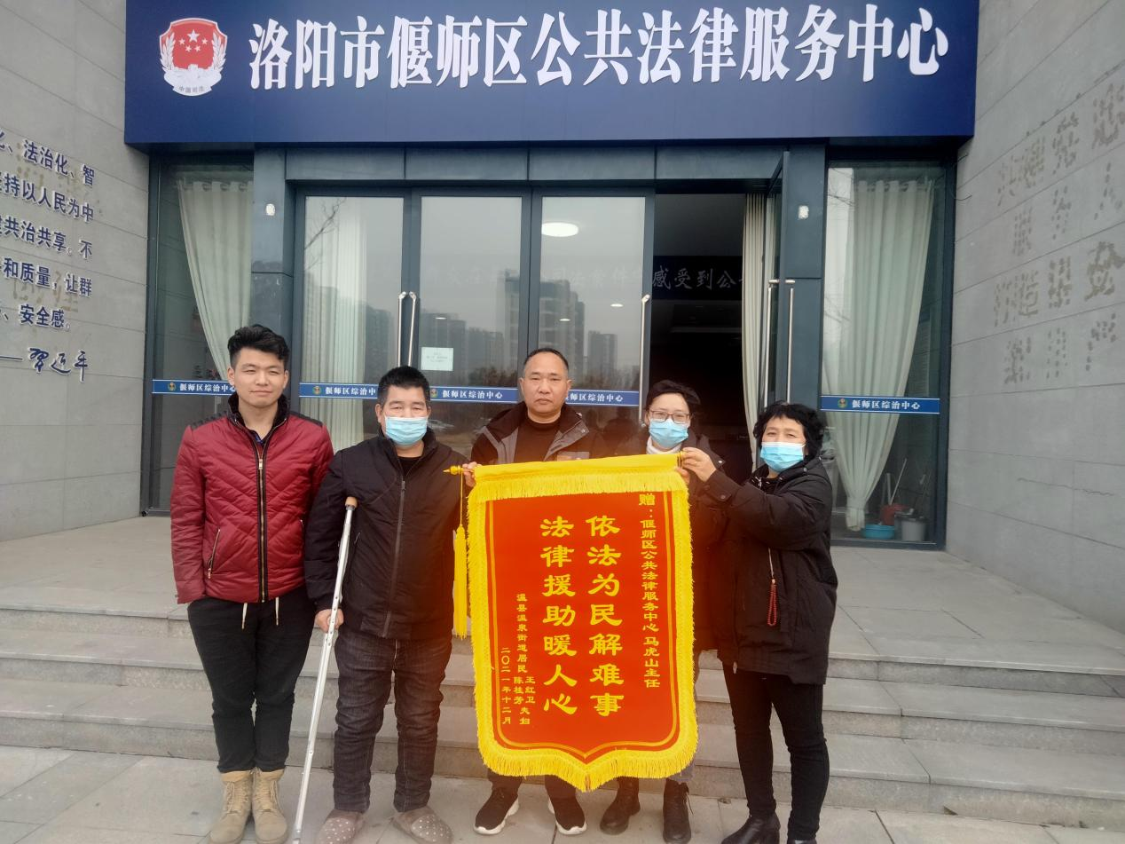

2021年10月15日，因工伤赔偿一事，王某的妻子陈某来到偃师区法律援助中心申请援助，请求帮助讨要工伤赔偿款。偃师区法律援助中心审查后，当天就开通了“绿色通道”，现场审查受理了陈某的申请，指派办理劳动争议类案件经验丰富的杨桃利律师承办该案。

杨律师接受指派后，当天就到偃师区行政服务中心调取了用人单位的工商注册信息。 鉴于新冠肺炎疫情的影响，杨律师采取电话沟通、组建微信群的方式向王某、陈某收集相关的证据材料。偃师区劳动人事争议仲裁委员会立案后，杨律师及时与办案的仲裁员联系探讨，一致认为该案可以通过调解的方式予以解决。

随后二个多月的时间里，杨律师多次与仲裁员、王某、陈某沟通，向用人单位反映王某的诉求，同时将仲裁员与用人单位沟通的信息及时反馈给王某、陈某。2021年12月21日，杨律师、陈某与用人单位的负责人一起在偃师区劳动人事争议仲裁委员会接受现场调解。在杨律师和仲裁员的不懈努力下，用人单位最终与王某就工伤赔偿一事达成调解协议，同意一次性支付王某工伤赔偿款贰拾万叁仟（￥203000）元整，至此，该案圆满解决。

近年来，偃师区法律援助中心多措并举，形成合力，为农民工讨薪、工伤赔偿等撑腰，开展农民工维权专项行动，引导农民工提高法治意识。该中心对农民工案件一律开通“绿色通道”，确保一个工作日内完成受理、审批、指派等环节；建立了农民工法律援助案件律师资源库，对重大疑难复杂的农民工法援案件，邀请专家“把脉会诊”；与本地融资担保公司合作，为农民工讨薪、工伤赔偿等提供免费诉讼保全担保服务，保障农民工打赢官司能拿得到钱，有效保障了农民工群体的合法权益。同时，该中心还与劳动人事争议仲裁委员会、工会、公安、检察院、法院建立了工作衔接配合机制,信息互通、工作互动,形成了部门协同配合的强大合力,着力打造农民工法律援助服务网络；实行了首问负责制、一次性告知制等,对农民工案件实行优先受理、优先审查、优先指派、优先办理的“四优先”制度；对农民工申请法律援助的,简化程序,快速办理，对情况紧急的,予以先受理、事后再补充提交材料,保障农民工群体能获得及时的法律援助。

2021年以来，偃师区法律援助中心共办理农民工法律援助案件116件,为农民工讨薪283万余元,讨要工伤赔偿款445万余元，解答农民工法律咨询800余人次,有效维护了农民工的合法权益,促进了社会和谐稳定。

（马虎山、牛永涛)